PEMBELAJARAN DIGITAL MARKETING KEPADA MITRA UMKM MELALUI KEGIATAN KKN MBKM DI DESA SADE

Fariq Azhar, Iin Safitri*, dan Kuratul Aini

Jurusan Perikanan dan Ilmu Kelautan, Fakultas Pertanian, Universitas Mataram

Jln. Pendidikan 37 Kota Mataram. Nusa Tenggara Barat. Indonesia. Kode POS 83114

Korespondensi: Iinsyafitri2001@gmail.com

Artikel history : | Received | : 25 Oktober 2023 | DOI : https://doi.org/10.29303/pepadu.v5i1.4026
 | Revised | : 2 Januari 2024
 | Published | : 30 Januari 2024

ABSTRAK
Digital marketing merupakan pemasaran yang dilakukan dengan menggunakan akses internet, memanfaatkan media sosial dan perangkat digital lainnya. Kegiatan pembelajaran digital marketing kepada Mitra UMKM di desa Sade dilaksanakan oleh mahasiswa KKN unbkn program studi budaya perayaan di desa Sada kecamatan Pujut kabupaten Lombok Tengah. Sosialisasi digital marketing kepada mitra UMKM sangat penting dilaksanakan untuk membantu mitra UMKM dalam memanfaatkan teknologi digital. Di kamar merupakan kegiatan jual beli atau transaksi yang dilakukan menggunakan media elektronik (online). Packaging berperan penting dalam memberikan identitas produk. Identitas akan memperlihatkan produk kita dengan produk lain, perbedaan ini bisa berupa pada kemasan terdapat warna, ukuran, bentuk, hingga font yang khas. kegiatan sosialisasi Digital Marketing, pembuatan akun e-commerce dan Design Packaging dapat membantu Mitra UMKM dalam memasarkan produk mereka secara online sehingga dapan menjangkau pasar yang lebih luas.

Kata kunci: Digital Marketing, e-commerce,KKN, Packaging, UMKM

PENDAHULUAN
Di era globalisasi saat ini persaingan bisnis yang semakin meningkat dengan perkembangan pasar yang semakin meluas tidak terlepas dari meningkatnya pertumbuhan ekonomi secara global. Hal inilah yang menjadi tantangan tersendiri bagi para pelaku usaha khususnya Usaha Mikro, Kecil, dan Menengah (UMKM). Para pelaku usaha UMKM saat ini sedang menghadapi situasi yang sangat kompleks atau sulit di tengah perubahan lingkungan bisnis yang semakin rumit. Persaingan yang menjadi semakin ketat dengan adanya gerakan perdagangan bebas, yang otomatis menjadikan persaingan ada dimana-mana, baik domestik, regional, dan global. Sehingga dalam hal ini menimbulkan tantangan tersendiri bagi pelaku usaha di seluruh Indonesia. Berkaitan dengan era persaingan tersebut, maka UMKM dituntut untuk selalu meningkatkan daya saing produknya agar dapat terus berkembang, dan salah satu cara yang dapat dilakukan yaitu dengan memanfatkan teknologi informasi dan komunikasi sebagai penunjang kegiatan usahanya (Abdurrahman et al., 2020).
Digital marketing merupakan pemasaran yang dilakukan dengan menggunakan akses internet, memanfaatkan media sosial dan perangkat digital lainnya. Penggunaan digital marketing dapat membantu para pelaku usaha seperti UMKM dalam mempromosikan dan memasarkan produknya sehingga memungkinkan mereka untuk menjangkau pasar yang lebih luas karena tidak adanya keterbatasan waktu, jarak dan cara berkomunikasi (Sasongko et al., 2020). Media internet yang sering digunakan dalam mempromosikan atau memasarkan produk antara lain seperti Fecebook, Tik Tok, Instagram dan lainnya. Adapun manfaat yang di dapatkan dalam mengunakan digital marketing yaitu dapat menjangkau pasar yang lebih luas dan mengefektifkan biaya pemasaran. Menurut Naimah et al. (2020). Pemasaran yang menggunakan media digital dengan memanfaatkan media sosial dan marketplace untuk lebih meningkatkan penjualan produksi biasanya akan menikmati keuntungan bisnis yang signifikan dari pendapatan.
Dalam konteks ini, penerapan digital marketing menjadi krusial untuk mengembangkan potensi mitra UMKM di Desa Sade. Digital marketing tidak hanya memberikan akses pasar yang lebih luas, tetapi juga memungkinkan para pelaku usaha lokal untuk bersaing secara efektif di tingkat global. Keunikan produk seperti kain tenun ikat Sasak dapat diperkenalkan melalui platform digital, seperti website resmi, media sosial, dan marketplace, sehingga menciptakan brand awareness yang lebih besar di mata konsumen global. Namun, untuk mengoptimalkan potensi ini dan mengintegrasikan UMKM Desa Sade ke dalam pasar global, perlu pemahaman mendalam tentang bagaimana memanfaatkan teknologi digital sebagai alat pemasaran yang efektif (Syukri & Sunrawati, 2022).
Dalam upaya meningkatkan pemasaran yang efektif untuk mitra UMKM di Desa Sade, kegiatan pembelajaran digital marketing melalui KKN MBKM menjadi langkah strategis yang tidak hanya memberikan pengetahuan praktis kepada pelaku usaha, tetapi juga membuka peluang untuk berkolaborasi dan berbagi pengalaman dengan para ahli digital marketing. Melalui pendekatan ini, UMKM Desa Sade dapat lebih efisien dalam memanfaatkan teknologi digital sebagai alat pemasaran yang dapat meningkatkan daya saing dan mengoptimalkan potensi ekonomi lokal mereka. Selain itu melalui kegiatan ini juga dapat menjadi salah satu strategi yang relevan dalam membuka pintu bagi para pelaku usaha di Desa Sade untuk mengoptimalkan pemanfaatan platform digital dalam mempromosikan produk dan meningkatkan jangkauan pasar (Saputra et al., 2023). Dengan demikian, pembelajaran digital marketing bukan hanya menjadi kebutuhan mendesak, tetapi juga menjadi investasi jangka Panjang yang dapat memberikan dampak positif pada perkembangan ekonomi lokal. Menurut Naimah et al. (2020), UMKM yang menerapkan strategi pemasaran digital cenderung mencapai pertumbuhan lebih cepat dan daya saing yang lebih tinggi dibandingkan dengan yang tidak melibatkan diri dalam strategi digital.

METODE KEGIATAN
Pelaksanaan kegiatan pengabdian kepada masyarakat Program Merdeka Belajar Kampus Merdeka (MBKM) bersama mitra UMKM di Desa Sade dilaksanakan pada bulan November-Desember 2023. Kegiatan pengabdian pada masyarakat ini dilakukan dengan berbagai kegiatan seperti sosialisasi digital marketing, pembelajaran pembuatan akun E- commerce dan pembelajaran pembuatan desain packaging. Adapun tahap pelaksanaan kegiatan meliputi: a) survai lokasi, b) tahapan persiapan dan pelaksanan kegiatan.
Persiapan kegiatan dimulai dengan survai lokasi kemudian menganalisis permasalahan mitra UMKM di Desa Sade serta menentukan sasaran yang tepat untuk kegiatan yang akan dilaksanakan. Selanjutnya tahap pelaksanaan kegiatan pengabdian dilaksanakan menggunakan metode tranfer ilmu pengetahuan kepada mitra melalui sosialisasi digital marketing. Pendampingan dan pelatihan dilakukan dimulai dengan memberikan pengetahuan dan pemahaman dasar-dasar pemanfaatan digital marketing sebagai sarana pemasaran. Selanjutnya yaitu tahap pelatihan terdiri dari beberapa kegiatan seperti pembelajaran pembuatan akun E-commerce (shopee) sebagai sarana pemasaran produk dan pembelajaran pembuatan desain packaging menggunakan canva.

HASIL DAN PEMBAHASAN
Kegiatan pembelajaran digital marketing kepada mitra UMKM di desa Sade dilaksanakan oleh mahasiswa KKN mbkn program studi budidaya perairan di desa Sade kecamatan pujut kabupaten Lombok Tengah. Kegiatan KKN mbkm ini dilaksanakan sejak November - Desember 2023. Adapun kegiatan pengabdian yang dilakukan yaitu sosialisasi digital marketing, pembelajaran pembuatan akun e-commerce dan pembelajaran pembuatan desain packaging. Kegiatan ini dilakukan untuk membantu mitra UMKM dalam memasarkan produknya melalui media sosial agar mampu bersaing baik secara nasional maupun internasional.
Sosialisasi digital marketing kepada mitra UMKM sangat penting dilaksanakan untuk membantu mitra UMKM dalam memanfaatkan teknologi digital. Sosialisasi digital marketing ini berguna untuk meningkatkan kesadaran mitra UMKM terhadap keberadaan sebuah produk menjangkau target pasar secara lebih luas dan efisien dan tentunya meningkatkan penjualan produk dan jasa. Pemanfaatan teknologi dalam kegiatan promosi mampu menjangkau hampir seluruh kalangan target UMKM. Menurut Fahdia et al. (2022). Digital marketing merupakan kegiatan promosi menggunakan internet atau secara online. Digital marketing atau pemasaran online sangat penting dilakukan karena diyakini lebih efektif dan efisien dalam menjangkau target pasar. Promosi menggunakan digital marketing juga dapat menghemat biaya dibandingkan promosi secara konvensional. Sosialisasi yang dilakukan pada mitra UMKM diharapkan mampu memberikan pengetahuan dan keterampilan yang diperlukan untuk memulai dan mengelola promosi menggunakan teknologi digital. Kegiatan promosi menggunakan teknologi digital dapat dilakukan melalui beberapa media sosial maupun akun e-commerce seperti Tik tok, Instagram, shopee, Lazada, Tokopedia dan sebagainya. Salah satu cara memasarkan produk mitra UMKM dari program KKN MBKM ini yaitu dengan membantu mitra membuat akun e-commerce.

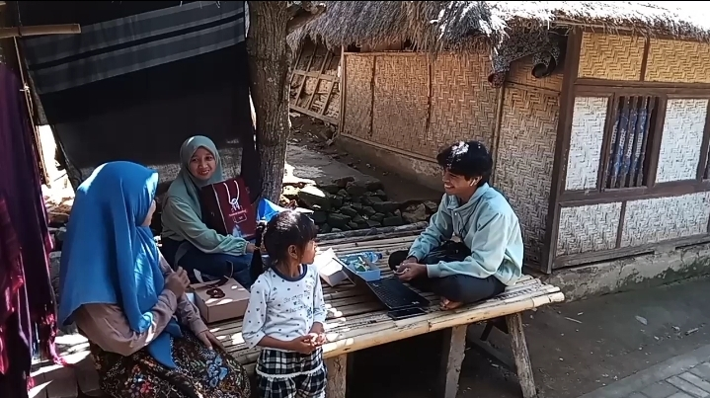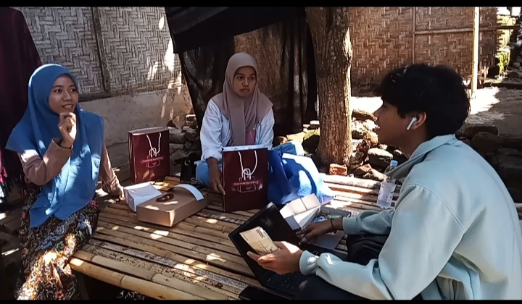
Gambar 1. Sosialisasi Digital Marketing

Selain kegiatan sosialisasi digital marketing, mitra UMKM juga diberikan keterampilan untuk membuat akun e-commerce. E-commerce merupakan kegiatan jual beli atau transaksi yang dilakukan menggunakan media elektronik (online). Menurut Rehatalanit (2021) e-commerce merupakan istilah yang digunakan untuk menggambarkan penjualan barang atau jasa melalui internet. Penggunaan e-commerce yang dapat diakses secara online dapat memudahkan pelanggan untuk mengakses ribuan produk, pemesanan, pemilihan metode pengiriman yang diinginkan dan metode pembayaran seperti ATM, m-banking ataupun kartu kredit. Dengan adanya e-commerce hal ini memungkinkan mitra UMKM dapat menjual produk mereka kepada konsumen yang lebih luas. E-commerce memungkinkan mitra UMKM untuk menjual produk atau jasa mereka kepada konsumen lokal, nasional bahkan internasional. Hal ini menunjukkan jangkauan pasar dengan menggunakan e-commerce mencakup lebih besar.
Kegiatan pembuatan akun e-commerce ini menghasilkan akun shopee untuk mitra UMKM memasarkan produk mereka. Selain bermanfaat untuk konsumen e-commerce juga memiliki manfaat untuk perusahaan/UMKM penyedia barang atau jasa. Dengan adanya e-commerce mitra UMKM tidak perlu mengeluarkan biaya yang berlebih dalam menyediakan banyak toko, gedung maupun pegawai. Mitra UMKM akan mendapatkan keuntungan dengan menurunnya biaya operasional. Penurunan harga produk sehingga konsumen lebih tertarik membeli dan jangkauan menjadi semakin luas dari berbagai kalangan masyarakat.

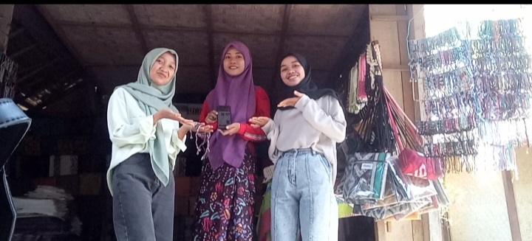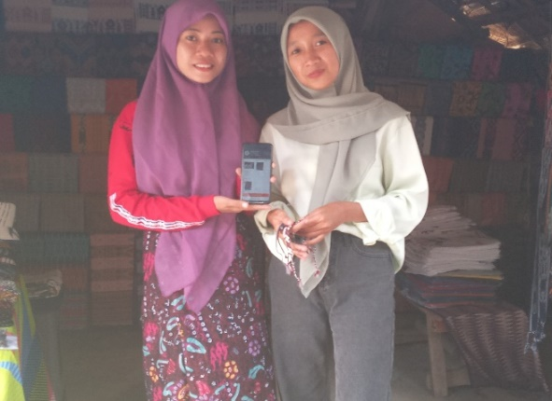
Gambar 2. Pembuatan Akun E-commerce

Setelah mitra UMKM memiliki akun e-commerce yang digunakan untuk memasarkan produk selanjutnya dilakukan pengemasan atau packaging yang menarik untuk memikat konsumen. Packaging berfungsi sebagai wadah dan sarana yang didesain dan disesuaikan dengan produk yang akan dikemas. Packaging akan membuat produk di tempat yang aman dan layak. Selain untuk melindungi, packaging juga berfungsi sebagai alat promosi. Packaging harus mencerminkan tampilan atau desain yang menarik sehingga menarik perhatian konsumen. Aspek seperti warna ukuran dan penampilan sangat mempengaruhi konsumen dalam melakukan pembelian produk. Packaging yang digunakan untuk pengemasan produk sangat berpengaruh terhadap minat konsumen untuk membeli produk. Konsumen biasanya selain melihat produk packaging yang menarik juga sebagai pertimbangan pembelian.
Packaging berperan penting dalam memberikan identitas produk. Identitas akan memperlihatkan produk kita dengan produk lain, perbedaan ini bisa berupa pada kemasan terdapat warna, ukuran, bentuk, hingga font yang khas. Setiap perusahaan/penyedia barang dan jasa memiliki perbedaan keunikan dalam produk dan jasa. Perbedaan tersebut harus ditonjolkan dan mampu untuk memberikan image atau identitas yang melekat pada produk tersebut.
Packaging atau kemasan harus berbeda dengan kemasan lain, hal ini berfungsi agar produk mudah dikenali dan dibedakan dengan produk yang lain. Kemasan yang merupakan identitas dari suatu produk sangat efektif untuk mencegah pertukaran oleh produk pesaing. Hal ini sesuai dengan pernyataan Mukhtar & Nurif, (2015), yang menyatakan kemasan berfungsi untuk melindungi dan mengawetkan produk, sebagai identitas produk dan membedakan dari merk lainnya serta meningkatkan efisiensi dalam proses penghitungan, pengiriman dan penyimpanan produk. Faktor-faktor yang harus diperhatikan dalam mendesain packaging: Faktor keamanan, Faktor ekonomi, Faktor pendistribusian, Faktor komunikasi, Faktor ergonomi, Faktor estetika, Faktor identitas, Faktor promsi dan Faktor lingkungan.

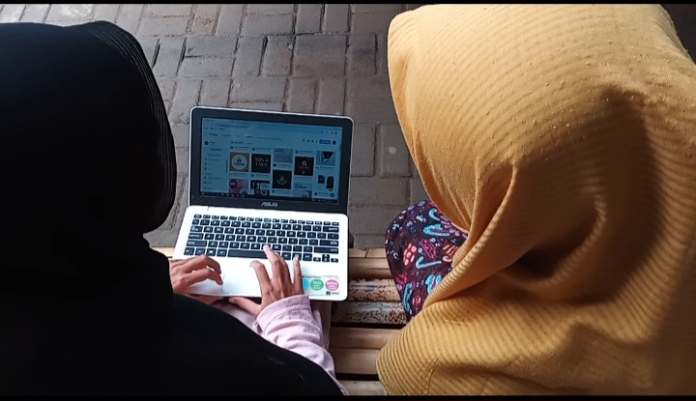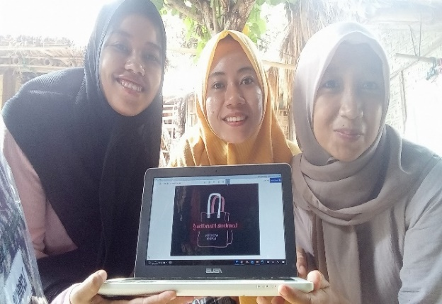
Gambar 3. Pembuatan Desain Packaging

Hasil dari Design Packaging yang dilaksanakan mahasiswa KKN MBKM direalisasikan dengan mencetak sejumlah paperbag sesuai dari desaign yang dibuat Mitra UMKM. Paperbag ini diharapkan mampu memberikan keamana dan identitas dari produk yang dipasarkan Mitra UMKM. Setelah Mitra UMKM mampu memasarkan produk secara online melalui e-commerce dilakukan juga promosi melalui media sosial dengan memamerkan produk dan packaging yang akan menarik minat calon pembeli. Program pembelajaran ini diharapkan dapat mengedukasi dan membatu memasarkan produk mitra UMKM dengan lebih baik lagi secara online.

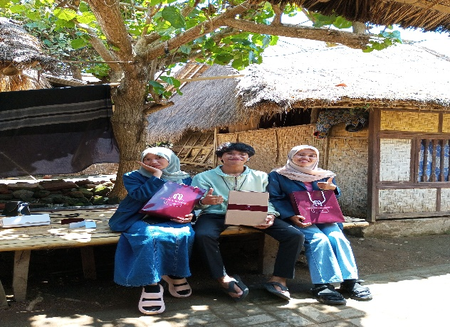
Gambar 4. Paper Bag Hasil Desain Packaging

KESIMPULAN DAN SARAN
Kesimpulan
Berdasarkan kegiatan KKN MBKM yang telah dilakukan didapatkan kesimpulan bahwa, kegiatan sosialisasi Digital Marketing, pembuatan akun e-commerce dan Design Packaging dapat membantu Mitra UMKM dalam memasarkan produk mereka secara online sehingga dapan menjangkau pasar yang lebih luas.

Saran

Saran untuk kegiatan ini yaitu diharapkan pemerintah atau instansi terkait dapat membantu UMKM dalam memanfaatkan media elektronik untuk meningkatkan promosi dan penjualan.

UCAPAN TERIMA KASIH
Dalam kesempatan ini kami ucapkan terima kasih kepada Bapak Fariq Azhar, S.Pi., M.Si. selaku dosen pembimbing KKN yang telah memberikan saran dan masukannya mulai dari pembuatan rencana kegiatan hingga Pengerjaan laporan. Kami juga mengucapkan terima kasih kepada seluruh pihak yang membantu selama kegiatan berlangsung terutama kepada Mitra UMKM serta dukungan pelaksanaan kegiatan KKN MBKM Program Studi Budidaya Perairan, Universitas Mataram semester Ganjil 2023/2024.

DAFTAR PUSTAKA
Abdurrahman, G., Oktavianto, H., Habibie, E. Y., & Hadiyatullah, A. W. (2020). Pelatihan Digital Marketing Pada UMKM Sebagai Penunjang Kegiatan Promosi Dan Pemasaran. Jurnal Pengabdian Masyarakat Manage, 1(2), 88-92.
Fahdia, M. R., Kurniawati, I., Amsury, F., & Saputra, I. (2022). Pelatihan Digital Marketing Untuk Meningkatkan Penjualan Bagi UMKM Tajur Halang Makmur. Abdiformatika: Jurnal Pengabdian Masyarakat Informatika, 2(1), 34-39.
Mukhtar, S., & Nurif, M. (2015). Peranan Packaging dalam Meningkatkan Hasil Produksi Terhadap Konsumen. Jurnal sosial humaniora (JSH), 8(2), 181-191.
Naimah, R. J., Wardhana, M. W., Haryanto, R., & Pebrianto, A. (2020). Penerapan Digital Marketing Sebagai Strategi Pemasaran UMKM. Jurnal IMPACT: Implementation and Action, 2(2), 119-130.
Rehatalanit, Y. L. R. (2021). "Peran e-commerce Dalam Pengembangan Bisnis." Jurnal Teknologi Industri 5, 62-69.
Rohmawati, T., Selvia, E., Monica, E., Welizaro, R., & Saputra, H. (2021). Teknologi Pemasaran Digital Untuk Branding. JISAMAR (Journal of Information System, Applied, Management, Accounting and Research), 5(3), 638-643.
Saputra, H. T., Rif’ah, F. M., & Andrianto, B. A. (2023). Penerapan Digital Marketing Sebagai Strategi Pemasaran Guna Meningkatkan Daya Saing UMKM. Journal of Economics, Management, Business, and Entrepreneurship, 1(1), 29-37.
Sasongko, D., Putri, I. R., Alfiani, V. N., Qiranti, S. D., Sari, R. S., & Allafa, P. E. (2020). Digital Marketing Sebagai Strategi Pemasaran UMKM Makaroni Bajak Laut Kabupaten Temanggung. Jurnal Ilmiah Pangabdhi, 6(2), 92-96.
Syukri, A. U., & Sunrawali, A. N. (2022). Digital Marketing Dalam Pengembangan Usaha Mikro, Kecil, dan Menengah. Kinerja, 19(1), 170-182.

